Как я создавала мультимедийное пособие.

Хочу поделиться опытом создания мультимедийного пособия «Дидактические сказки».
Работая с детьми много лет, я заметила, что, к сожалению, дети и родители стали меньше внимания уделять книгам. А ведь, как бы это не банально и «заезженно» ни звучало- «Книга- источник знаний». Откуда же берут знания наши дети, если они не читают? Ответ знают все- компьютер и телевизор. Оставим пока тему о телевизионных передачах, в которых чаще всего показывают насилие, слезливые сериалы, запугивают катастрофами и войнами и рекламируют ненужные вещи. Хочу поговорить о компьютере. Многие ли родители знают, что именно просматривают дети в интернете? В какие игры играют? Вряд ли многие. Родители заняты - работа, домашние дела,- максимум, если успеваем проверить выполнение домашнего задания у старших детей, а младшему подарить очередную игрушку, и сказать - иди, поиграй. Понятно, что от компьютера мы уже отказаться не можем. Век компьютерных технологий, никуда не денешься. Я решила сделать компьютер своим помощником. Раз дети так любят смотреть на экран, пусть видят там полезные, познавательные материалы.
Мне было легко начать работу по созданию мультимедийных сказок, потому что я давно уже, для своих детей, сочиняла сказки и иллюстрировала их,- такое у меня увлечение, хобби. Всего у меня есть пять иллюстрированных сказок. Они - о маленьких гномах из подземной лесной страны. Я читала их детям в группе, так что с героями они уже были знакомы. И вот, на основе этих сказок, я сделала пособие, которое подходит для любого дошкольного возраста. Из своих больших, сюжетных поучительных сказок, я создала маленькие, дидактические- с заданиями для детей. Первая- «В гостях у тетушки Вымры». По сюжету большой сказки малыши гномы, отправились в далекий путь через волшебный лес, чтобы помочь жителям своей деревни, заколдованным злой ведьмой Вымрой. Дети проходят через разные «волшебные» испытания, и попадают в дом Вымры, которая оказывается вовсе не злой, а просто одинокой волшебницей, которой, на самом деле, очень хочется подружиться с жителями деревни. Малыши помогают волшебнице навести порядок в доме и приглашают переехать в деревню. На основе этой сказки создана дидактическая, где по ходу сюжета детям предлагаются картинки с заданиями: например, картинки из серии «найди предмет» на развитие внимания:
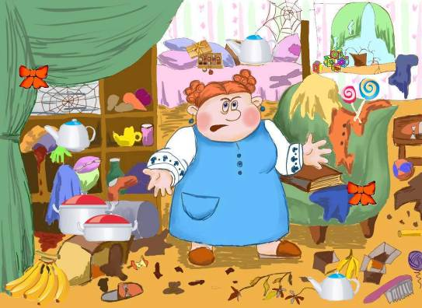
Или «найди различия»:
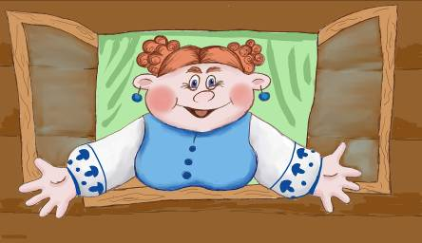
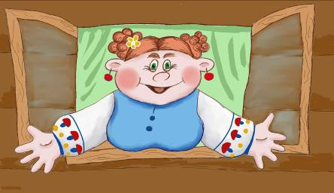

Для младшего возраста- задания полегче, для старшего - усложняются.
Или, например, такие картинки из этой же сказки:
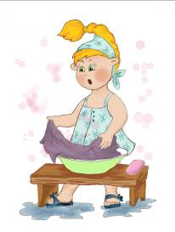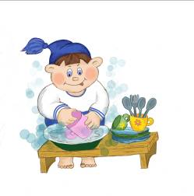

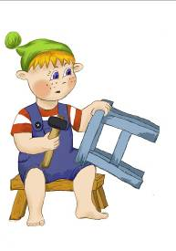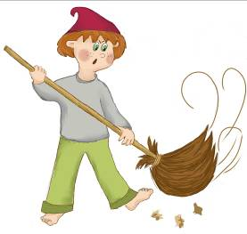

Задание для младшего возраста: «Назови, что делает каждый гном». Для старших, например, «Составь рассказ, используя картинки».

Сказка вторая называется «Гномики и домики». Сюжет сказки простой: однажды ночью, когда все гномы уснули, домики заскучали, и решили поменяться местами. К этой сказке я придумала такие задания:
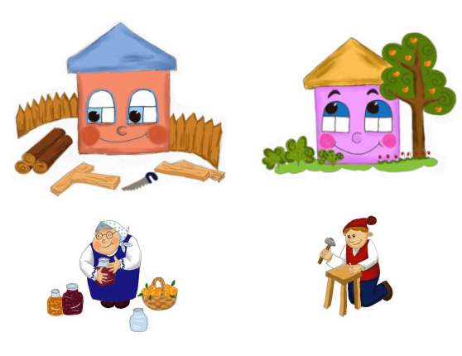
«Угадай, кто где живет, объясни почему» - здесь картинка для младшего, среднего возраста. Для старших - выбор больше.

Следующая сказка – музыкальная. Гномы готовятся к празднику и репетируют, играя на различных музыкальных инструментах. Малыши тоже хотят участвовать в празднике и учат ноты, названия инструментов. Пример одного из заданий:

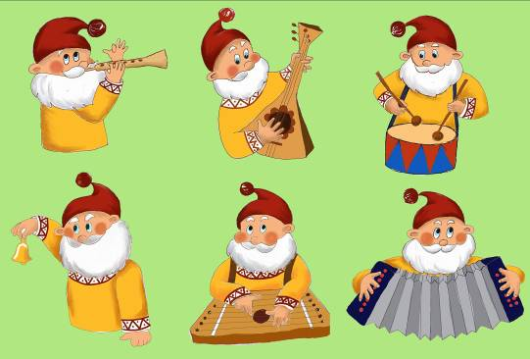

«Назови, на каком инструменте играет гном» Здесь к заданию добавляется аудиозапись, ребенок на слух должен определить - какой из инструментов звучит.

Есть сказка «Кораблики», про то, как малыши- гномы решили пускать кораблики по весенним ручейкам. Каждый старался сделать свой кораблик необыкновенным. Кораблики они сделали - из бумаги, дерева, ткани, металла и так далее. В этой сказке мне пришлось, помимо своих иллюстраций, найти картинки корабликов из разных материалов в интернете.

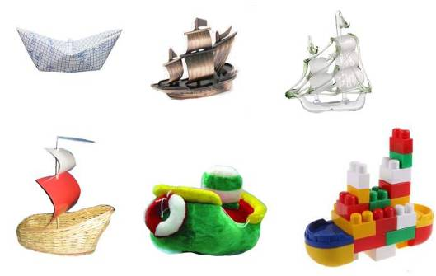
Как вы понимаете, это для занятия по изучению свойств материалов. Дети прослушивают сказку, затем начинаем обсуждение и, непосредственно, экспериментирование.

Есть просто обучающие сказки. Они показываются в форме презентаций, и дают детям знания. Так, к семинару «Хвала рукам, что пахнут хлебом», я сделала презентацию «Сказка о хлебе». Чтобы показать детям путь хлеба от посева до стола в старину и в наши дни, я представила рассказ старого гнома, в котором он описывает, как выращивают и убирают хлеб гномы и как – люди. Здесь тоже пришлось добавлять фотографии из интернета- комбайнов, современных мельниц и т.п. Вот несколько слайдов из презентации:
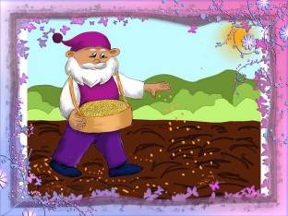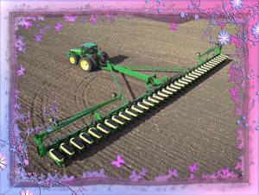

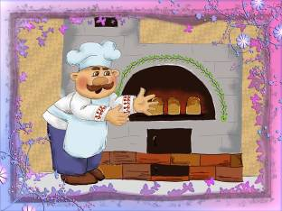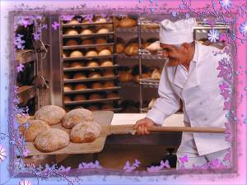

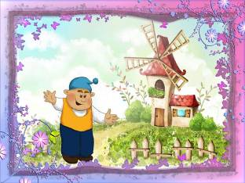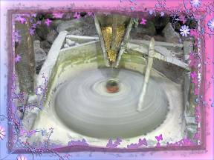

Есть еще много вариантов сказок и заданий. Я их делаю «на ходу», из имеющегося материала. Вы можете сказать, что мне легко – я умею рисовать и сочинять сказки. Да, это так. Но ведь можно взять уже знакомую сказку, или мультфильм, найти в интернете картинки, и сделать такие задания. Для этого всего лишь надо уметь работать с компьютером и интернетом. Сказка читается детям под негромкую приятную музыку, листаются иллюстрации, затем - выполняются задания. Если нет проектора, такую работу можно проводить индивидуально, перед экраном компьютера, ноутбука.
Я поделилась своим опытом для того, чтобы заинтересовать воспитателей, показать, какие возможности представляют нам мультимедийные технологии для работы с детьми. И воспитателю и ребенку это покажется интересным, нескучным занятием. Попробуйте, удачи всем!

